Российская Кинологическая Федерация (РКФ)
Выставка собак «Держава-2008»

Открытые соревнования по Фристайлу
(Танцы с собаками)

Каталог участников


Спонсоры соревнований

«Гранд-Альфа» (http://www.happydog.ru)

Издательство «Софион» (http://www.sofion.ru)


Организаторы:
Императорское общество правильной охоты и кровного собаководства (http://www.rushunt.ru)
Фонд развития Кинологических видов спорта
«Учёный пёс» (http://www.kssp.ru)

Главный судья – Ильина Полина (г.Москва),
Судьи: Гурова Екатерина (г.Москва),
Малиновская Елена (г. Москва),
Романчук Виталий (г. Нижний Новгород)

Москва, ЦСКА
3 ноября 2008 года

Класс/порядковый номер |  | Дети / 1
Спортсмен | Фамилия имя отчество | Литвин Анастасия Александровна
Спортсмен | Дата рождения | 14. 02. 1995
Спортсмен | Место жительства (город) | г.Лыткарино, МО
Спортсмен | Телефон (с кодом города) | (495) 555 09 66
Спортсмен | E-mail | -
Собака | Порода | лабрадор
Собака | Кличка | Юконт Норден Вест
Собака | Дата рождения | 15. 12. 2006
Музыкальная  композиция | Название | «Финская полька»
Музыкальная  композиция | Длительность | 2:00
Музыкальная  композиция | Музыкальный носитель | CD
Тренер (школа, клуб) |  | Клуб Юных Дрессировщиков «ДиК»,  тренер – Саксонова И.Б.
Общая информация о танцевальной паре  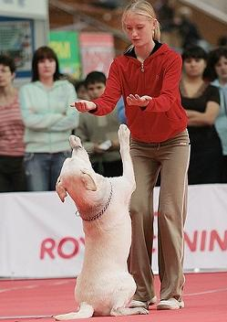 |  | Занимаемся фристайлом уже год.  Нам очень нравится танцевать: просто получаем удовольствие от обучения друг с другом.  Музыку любим разную, зависит от настроения.

Класс/порядковый номер |  | Дети / 2
Спортсмен | Фамилия имя отчество | Валентин Кузьмин
Спортсмен | Дата рождения | 21.05.1998
Спортсмен | Место жительства (город) | Г.Лыткарино, МО
Спортсмен | Телефон (с кодом города) | (495) 5520656
Спортсмен | E-mail | magic_diable@mail.ru
Собака | Порода | цвергшнауцер
Собака | Кличка | Ляля
Собака | Дата рождения | 2007 год
Музыкальная  композиция | Название | «Cotton Eye Joe»
Музыкальная  композиция | Длительность | 2:00
Музыкальная  композиция | Музыкальный носитель | CD
Тренер (школа, клуб) |  | Клуб Юных Дрессировщиков «ДиК»,  тренер – Саксонова И.Б.
Общая информация о танцевальной паре |  | Посмотрев немало выступлений танцевальных пар, мы убедились, что с маленькой собакой выступать гораздо сложнее, чем с большой. А значит, и интереснее, каких высот можно достичь, всему ли она сможет научиться.

Класс/порядковый номер |  | «Дети» / 3
Спортсмен | Фамилия имя отчество | Ястребова Анна Александровна
Спортсмен | Дата рождения | 03 сентября 2001 г.
Спортсмен | Место жительства (город) | г. Москва
Спортсмен | Телефон (с кодом города)
Спортсмен | E-mail
Собака | Порода | Голден ретривер
Собака | Кличка | Брайн Мак Морн
Собака | Дата рождения | 07.07.2005
Музыкальная  композиция | Название | "Песенка Красной шапочки"
Музыкальная  композиция | Длительность | 1 мин. 30 сек.
Музыкальная  композиция | Музыкальный носитель | CD
Тренер (школа, клуб) |  | Кинологический центр "Сокольники",  тренер – Трошина Ирина  хореограф – Юрханова Татьяна
Общая информация о танцевальной паре |  | Я самый молодой участник фристайла, но мой Мак уже выступал с мамой – Колосовой Татьяной и занимал призовые места. Мы уже выступали с Маком на соревнованиях и тоже занимали призовые места. Мой Мак меня не подводит. В постановке танца нам помогала моя мама, тренер и хореограф.

Класс/порядковый номер |  | Дети / 4
Спортсмен | Фамилия имя отчество | Игнатова Татьяна
Спортсмен | Дата рождения | 24.05.1995
Спортсмен | Место жительства (город) | Г.Лыткарино, МО
Спортсмен | Телефон (с кодом города) | (485) 5554184
Спортсмен | E-mail | -
Собака | Порода | лабрадор
Собака | Кличка | Цезарь
Собака | Дата рождения | 2 года
Музыкальная  композиция | Название | «Цыганочка»
Музыкальная  композиция | Длительность | 2:00
Музыкальная  композиция | Музыкальный носитель | CD
Тренер (школа, клуб) |  | Клуб Юных Дрессировщиков «ДиК»,  тренер – Саксонова И.Б.
Общая информация о танцевальной паре |  | Наш Цезарь – Чемпион красоты, отец уже достаточно многочисленного потомства. А детям надо показывать пример во всём, особенно в учёбе. Вот мы и решили научиться чему-то новому, особенно если это такой красивый вид спорта, как фристайл.  Здесь мы делаем самые первые шаги. Но будем продолжать несмотря ни на что.

Класс/порядковый номер |  | «Дети» / 5
Спортсмен | Фамилия имя отчество | Куренкова Марина Максимовна
Спортсмен | Дата рождения | 28 июня 1996 года
Спортсмен | Место жительства (город) | Москва
Спортсмен | Телефон (с кодом города) | 8-495-395-98-05
Спортсмен | E-mail
Собака | Порода | Метис
Собака | Кличка | Мучача
Собака | Дата рождения | 15 мая 2005 года
Музыкальная  композиция | Название | «Если бы я была кошкой…»
Музыкальная  композиция | Длительность | 1:47 мин
Музыкальная  композиция | Музыкальный носитель | CD
Тренер (школа, клуб) |  | Панькова Ирина Павловна, Спортивная детско-юношеская кинологическая школа «Чиндогу»
Общая информация о танцевальной паре (когда начали заниматься, приверженность к стилям и т.д.)  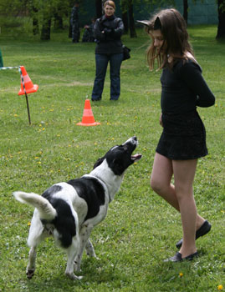 |  | На соревнованиях по фристайлу это наше первое выступление.  В движениях моей собаки я вижу пластичность и грацию кошки.  Поэтому выбор музыки для танца был очевиден – песня бродячей кошки из мюзикла «Cats».

Класс/порядковый номер |  | Дети / 6
Спортсмен | Фамилия имя отчество | Чумакова Ангелина
Спортсмен | Дата рождения | 18.01.1995
Спортсмен | Место жительства (город) | Лыткарино МО
Спортсмен | Телефон (с кодом города) | 8-926-871-58-96
Спортсмен | E-mail | -
Собака | Порода | Карликовая такса
Собака | Кличка | Изабелла
Собака | Дата рождения | 07.02.07
Музыкальная  композиция | Название | «Hit the Road Jack»
Музыкальная  композиция | Длительность | 2:00
Музыкальная  композиция | Музыкальный носитель | CD
Тренер (школа, клуб) |  | Клуб Юных Дрессировщиков «ДиК»,  тренер – Саксонова И.Б.
Общая информация о танцевальной паре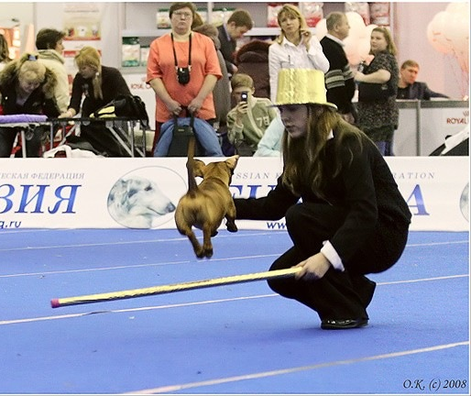 |  | Занимаемся фристайлом не так давно, начали осенью 2007-ого года, нам очень нравится !!!  Приверженности к какому-то определенному стилю нет, главное, чтобы музыка  понравилась!!

Класс/порядковый номер |  | Дети / 7
Спортсмен | Фамилия имя отчество | Рыжков Кирилл
Спортсмен | Дата рождения | 20.11.1995
Спортсмен | Место жительства (город) | Г.Лыткарино, МО
Спортсмен | Телефон (с кодом города) | (495) 5556928
Спортсмен | E-mail | -
Собака | Порода | Вельш корги кардиган
Собака | Кличка | Ирсен
Собака | Дата рождения | 2007 год
Музыкальная  композиция | Название | Puttin on the ritz
Музыкальная  композиция | Длительность | 2 мин.
Музыкальная  композиция | Музыкальный носитель | CD
Тренер (школа, клуб) |  | Клуб Юных Дрессировщиков «ДиК»,  тренер – Саксонова И.Б.
Общая информация о танцевальной паре |  | Мы любим разную музыку, в зависимости от настроения, но предпочитаем, конечно же, веселую. У Ирсен очень задорный характер, она любит играть, и с ней никогда не соскучишься. Танцевать мы начали по примеру Валентина и Зизу – пусть фристайл станет и мужским видом спорта тоже!

Класс/порядковый номер |  | «Дебют» / 8
Спортсмен | Фамилия имя отчество | Витухина Вера Михайловна
Спортсмен | Дата рождения | 20 сентября 1974 года
Спортсмен | Место жительства (город) | Г. Химки, Московская область.
Спортсмен | Телефон (с кодом города) | 8-916-535-34-14
Спортсмен | E-mail | murkinka@mail.ru
Собака | Порода | Австралийская овчарка
Собака | Кличка | Лесс'с Фэнтези Вилли Джой
Собака | Дата рождения | 7 июня 2007 года
Музыкальная  композиция | Название | Говер Мамба
Музыкальная  композиция | Длительность | 2 минуты 17 секунд
Музыкальная  композиция | Музыкальный носитель | CD
Тренер (школа, клуб) |  | Фонд развития кинологических видов спорта «Учёный пёс»  Тренер – Ильина Полина
Общая информация о танцевальной паре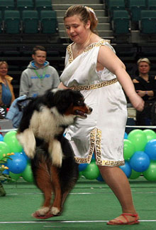 |  | Танцами мы начали заниматься в ноябре 2007 года, сразу после появления собаки в доме. Я сначала увидела, что такое фристайл, а потом в доме появился Вилли, и не жалею. Вилли Джой очень гармоничный партнер, очень сообразительный и талантливый и вместе с этим своенравный. Но не зря его имя переводится как «Вилли-радость», он всегда для меня самый лучший друг.

Класс/порядковый номер |  | «Дебют» / 9
Спортсмен | Фамилия имя отчество | Скалозуб Светлана Юрьевна
Спортсмен | Дата рождения | 14.11.1984
Спортсмен | Место жительства (город) | Москва
Спортсмен | Телефон (с кодом города) | тел.4137583
Спортсмен | E-mail | dogales@mail.ru
Собака | Порода | порода метис
Собака | Кличка | кличка Брюс
Собака | Дата рождения | 15.10.2005
Музыкальная  композиция | Название | Вальс (Бетховен)
Музыкальная  композиция | Длительность | 2мин.04сек
Музыкальная  композиция | Музыкальный носитель | CD
Тренер (школа, клуб) |  | тренер Мошкина Марина Владимировна (КПиСС «DogAles»)
Общая информация о танцевальной паре |  | Начала заниматься послушанием. Очень понравилось работать с собакой.  Съездив на выставку и увидев там выступления по фристайлу, решила попробовать начать танцевать со своей собакой.

Класс/порядковый номер |  | «Дебют» / 10
Спортсмен | Фамилия имя отчество | Поволоцкая Ольга Александровна
Спортсмен | Дата рождения | 15.05.1970
Спортсмен | Место жительства (город) | г. Москва
Спортсмен | Телефон (с кодом города) | 8-916-697-55-65
Спортсмен | E-mail
Собака | Порода | Ирландский волкодав
Собака | Кличка | Царская Прихоть Арвен
Собака | Дата рождения | 18.12.2000
Музыкальная  композиция | Название | "Космические пришельцы"
Музыкальная  композиция | Длительность | 2 мин. 20 сек.
Музыкальная  композиция | Музыкальный носитель | CD
Тренер (школа, клуб) |  | КЦ «Сокольники», тренер - Трошина Ирина  хореограф – Юрханова Татьяна
Общая информация о танцевальной паре |  | Занимаюсь фристайлом под руководством Ирины Трошиной с 2003 года. Наши выступления уже были зафиксированы и на соревнованиях и на показательных выступлениях, но тогда еще не было принято правил по виду спорта "Фристайл". Дальше у нас был большой перерыв из-за семейных обстоятельств, но надежду на выступления по фристайлу мы не оставляли. И вот теперь мы опять вернулись. Я думаю, фристайлу подвластны не только бордер колли, голден ретриверы, но и "гиганты" роста - волкодавы.

Класс/порядковый номер |  | «Дебют» / 11
Спортсмен | Фамилия имя отчество | Суханова Ксения Станиславовна
Спортсмен | Дата рождения | 9 июля 1991
Спортсмен | Место жительства (город) | Москва
Спортсмен | Телефон (с кодом города) | 8-903-169-70-04
Спортсмен | E-mail | Ksu-ksurada@mail.ru
Собака | Порода | Немецкая овчарка
Собака | Кличка | Рада
Собака | Дата рождения | 3 октября 2004
Музыкальная  композиция | Название | «Смуглянка»
Музыкальная  композиция | Длительность | 2.15 мин
Музыкальная  композиция | Музыкальный носитель | CD
Тренер (школа, клуб) |  | Самоподготовка
Общая информация о танцевальной паре 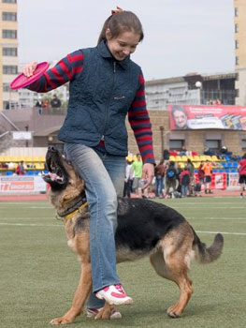 |  | Ещё три года назад, увидев фристайл на видео в Интернете, я загорелась этим видом спорта. Но потом мы с Радой начали заниматься аджилити и фризби, так что идея танца временно отодвинулась на второй план. В этом году мы много выступали с фризби-фристайлом. Радка любит выступать, она вообще чувствует себя скорее бордер колли, чем немецкой овчаркой.:)  Идею нашего танца мне подсказала бабушка. «А почему бы вам не станцевать без дисков, например под «Смуглянку»?» На следующий день, наблюдая после выступления по фризби-фристайлу на «России-2008» танцы спортсменов во фристайле, я сказала Радке: «А почему бы и нет?! Потанцуем?» Радка всегда «ЗА» Процесс подготовки пошел очень быстро -фризби-фристайл создал для этого хорошую основу.

Класс/порядковый номер |  | «Дебют» / 12
Спортсмен | Фамилия имя отчество | Шульга Татьяна
Спортсмен | Дата рождения | 22.02. 1947
Спортсмен | Место жительства (город) | г.Москва
Спортсмен | Телефон (с кодом города) | 8-903-156-3584
Спортсмен | E-mail
Собака | Порода | Карликовый пудель
Собака | Кличка | Салина Вэстен Славянка
Собака | Дата рождения | 28 ноября 1999 года
Музыкальная  композиция | Название | Вальс "Под небом Парижа"
Музыкальная  композиция | Длительность | 2.20
Музыкальная  композиция | Музыкальный носитель | CD
Тренер (школа, клуб) |  | КЦ «Сокольники», тренер - Трошина Ирина  хореограф – Юрханова Татьяна
Общая информация о танцевальной паре |  | Увлекаюсь созданием красивых стрижек и причесок у собак. Также занимаюсь аджилити. Теперь мы начали пробовать свои силы во Фристайле. Специально для подготовки нашего танца мы занимались с хореографом, который помогал нам воплощать идею вальса в нашем танце. Много работала над собой дома, чтобы правильно научиться двигаться и ничуть об этом не жалею, а вот что получилось, судить Вам, уважаемые зрители и судьи.

Класс/порядковый номер |  | «Дебют» / 13
Спортсмен | Фамилия имя отчество | Лукьянова Мария Владимировна
Спортсмен | Дата рождения | 2.10.1983
Спортсмен | Место жительства (город) | Москва
Спортсмен | Телефон (с кодом города) | тел. 4135569
Спортсмен | E-mail | dogales@mail.ru
Собака | Порода | порода метис
Собака | Кличка | кличка Сара
Собака | Дата рождения | 26.10.2002
Музыкальная  композиция | Название | Нотре Даме де Пари
Музыкальная  композиция | Длительность | 2мин.
Музыкальная  композиция | Музыкальный носитель | CD
Тренер (школа, клуб) |  | тренер Мошкина Марина Владимировна (КПиСС «DogAles»)
Общая информация о танцевальной паре |  | Начала заниматься с Сарой год назад, когда ей было 5 лет. Занимались коррекцией и общим послушанием  В результате занятий было замечено, что собака подвижна и пластична, быстро запоминает нужные  движения, любит работать на публике.  Хотя еще может быть непредсказуемой. Решили попробовать себя в этом виде спорта.

Класс/порядковый номер |  | Дебют / 14
Спортсмен | Фамилия имя отчество | Валентин Кузьмин
Спортсмен | Дата рождения | 21.05.1998
Спортсмен | Место жительства (город) | Г.Лыткарино, МО
Спортсмен | Телефон (с кодом города) | (495) 5520656
Спортсмен | E-mail | magic_diable@mail.ru
Собака | Порода | ризеншнауцер
Собака | Кличка | Эстен Валерии Нуар Жё Сюи Зизу
Собака | Дата рождения | 10. 07. 2006
Музыкальная  композиция | Название | «Пираты Карибского моря»
Музыкальная  композиция | Длительность | 2:00
Музыкальная  композиция | Музыкальный носитель | CD
Тренер (школа, клуб) |  | Клуб Юных Дрессировщиков «ДиК»,  тренер – Саксонова И.Б.
Общая информация о танцевальной паре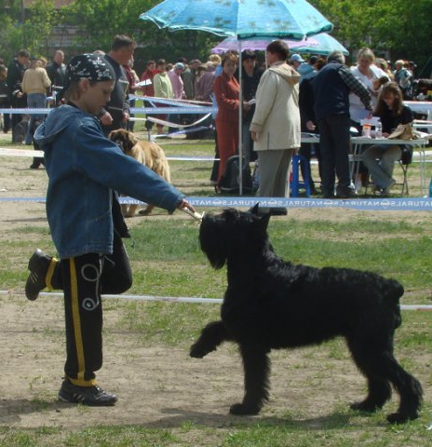 |  | «Пираты Карибского моря» - наш второй танец. Мы поставили его к «Евразии», выступали с ним 3 раза на соревнованиях и ещё один раз на «Минуте славы». Там было сложнее всего, т.к. сцена очень маленькая, и за несколько часов до выступления режиссер программы внесла изменения в танец.

Класс/порядковый номер |  | «Дебют» / 15
Спортсмен | Фамилия имя отчество | Цветкова Анастасия Дмитриевна
Спортсмен | Дата рождения | 13 февраля 1993 года
Спортсмен | Место жительства (город) | Москва
Спортсмен | Телефон (с кодом города) | 8-495-395-34-30
Спортсмен | E-mail | nastya-tsvetik@yandex.ru
Собака | Порода | Метис
Собака | Кличка | Рекс
Собака | Дата рождения | Сентябрь 2006 г.
Музыкальная  композиция | Название | «Первый бал»
Музыкальная  композиция | Длительность | 2:18 мин
Музыкальная  композиция | Музыкальный носитель | CD
Тренер (школа, клуб) |  | Панькова Ирина Павловна, Спортивная детско-юношеская кинологическая школа «Чиндогу»
Общая информация о танцевальной паре (когда начали заниматься, приверженность к стилям и т.д.)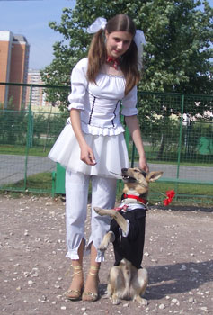 |  | С марта 2007 года мы с Рексом начали заниматься трюковой дрессировкой и послушанием. Я люблю танцевать и очень люблю заниматься с собакой. Наш первый номер по трюковой дрессировке был немного похож на танец, поэтому мы решили научиться танцевать в паре.  Занятия любыми видами танца начинаются с освоения классических основ, поэтому мы с тренером решили поставить танец под классическую музыку Брамса. По моему мнению, эта красивая музыка призывает к созданию соответствующего образа и в движениях, и в костюмах партнёров. В нашей композиции мы попытались воплотить образ молодой пары, танцующей на балу.
Класс/порядковый номер |  | «Дебют» / 16
Спортсмен | Фамилия имя отчество | Язынина Надежда Александровна
Спортсмен | Дата рождения | 09-12-1986
Спортсмен | Место жительства (город) | Москва
Спортсмен | Телефон (с кодом города) | 8-916-913-75-07
Спортсмен | E-mail | Lamesha@mail.ru
Собака | Порода | Немецкий боксер
Собака | Кличка | Рус Элодсер Ланцелот
Собака | Дата рождения | 17-08-2004
Музыкальная  композиция | Название | Kaoma “Lambada”
Музыкальная  композиция | Длительность | 2мин
Музыкальная  композиция | Музыкальный носитель | CD
Тренер (школа, клуб) |  | Самоподготовка
Общая информация о танцевальной паре  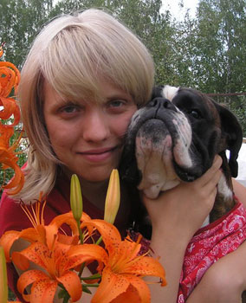 |  | Я заинтересовалась фристайлом после того, как воочию увидела выступления различных пар. Мне очень понравилось. Со своей собакой начала заниматься весной 2007, но тогда мы выучили только некоторые элементы и о танце даже не думали ☺ А с этого года мы стали заниматься с кликером, учить новые элементы и связки. Также я стала посещать бальные танцы.  На эти соревнования мы записались спонтанно - решили наконец-то опробовать свои силы. Было много вариантов музыки, но остановились на Ламбаде, так как этой один из моих любимых танцев и он подходит моей собаке по темпу.  Если я не ошибаюсь, то мой Ланц – первый немецкий боксер на соревнованиях по фристайлу в России. Он очень сообразительный и обучаемый, но своенравный. Его любимые элементы – это прыжки. А вот питается он в основном огурцами из парника и ягодами с веток – это его любимое занятие после фристайла. Надеюсь Вам понравится.

Класс/порядковый номер |  | «Дебют» / 17
Спортсмен | Фамилия имя отчество | Шкатулова Елена Алексеевна
Спортсмен | Дата рождения | 11.01.1983
Спортсмен | Место жительства (город) | г. Москва
Спортсмен | Телефон (с кодом города) | 8-903-977-94-29
Спортсмен | E-mail | Nastasja_ja@mail.ru
Собака | Порода | Бордер колли
Собака | Кличка | Голд Винер оф Мараанс Хоум
Собака | Дата рождения | 20.08.2007
Музыкальная  композиция | Название | "Ты дарила мне розы "
Музыкальная  композиция | Длительность | 2 мин 25 сек.
Музыкальная  композиция | Музыкальный носитель | CD
Тренер (школа, клуб) |  | Самоподготовка
Общая информация о танцевальной паре |  | Танцуем совсем недавно. Всего полгода, но за это время уже успели кое-чего достичь.  Заняли 5-е место на Чемпионате России РЛК и 3-е в дебюте на выставке «Россия».  Конечно, хочется побеждать, к чему мы и движемся постепенно.

Класс/порядковый номер |  | «Дебют» / 18
Спортсмен | Фамилия имя отчество | Мошкина Марина Владимировна
Спортсмен | Дата рождения | 12.10.1958
Спортсмен | Место жительства (город) | Москва
Спортсмен | Телефон (с кодом города) | 8. 916. 51- 51- 151
Спортсмен | E-mail | dogales@mail.ru
Собака | Порода | Стаффордширский бультерьер
Собака | Кличка | Арсений
Собака | Дата рождения | 24.01.2000
Музыкальная  композиция | Название | танго…
Музыкальная  композиция | Длительность | 1.43
Музыкальная  композиция | Музыкальный носитель | CD
Тренер (школа, клуб) |  | Самоподготовка
Общая информация о танцевальной паре |  | В начале дрессировочной карьеры Арсения в Российской кинологии появилось огромное разнообразие видов спорта и мы пробовали себя: начали с традиционного ОКД, потом заинтересовались IPO (успешно сдали норматив Собака-компаньон), с большим интересом участвовали в Русском Ринге (Арсений получил квалификацию по усложненной защите хозяина).  В 2001 году впервые увидела выступления по Фристайлу – восхищение! (просто до слез).  Тогда я даже представить не могла, что когда-нибудь осмелюсь на такое.  Но! (в 2006 г) после знакомства на семинаре с М. Рей и с нашими опытными спортсменами (в очень доброжелательной атмосфере) -заразилась их творческим азартом.  Решила попробовать…  Арсений (как всегда и во всем) старается быть Компаньоном.

Класс/порядковый номер |  | «Дебют» / 19
Спортсмен | Фамилия имя отчество | Петрова Людмила Александровна
Спортсмен | Дата рождения | 13.05.69г
Спортсмен | Место жительства (город) | г.Москва
Спортсмен | Телефон (с кодом города) | 8-916 925-96-57
Спортсмен | E-mail | dogtrening@yandex.ru
Собака | Порода | Метис
Собака | Кличка | Янгрика
Собака | Дата рождения | 03.06.00г
Музыкальная  композиция | Название | “Alouette” Поль Мариа
Музыкальная  композиция | Длительность | 2 мин 12 сек
Музыкальная  композиция | Музыкальный носитель | CD
Тренер (школа, клуб) |  | Самоподготовка
Общая информация о танцевальной паре  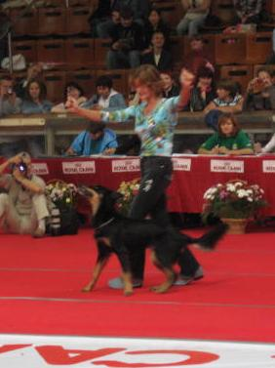 |  | Композиция у нас пока прежняя, но с некоторыми новыми элементами. Зимой на Евразии Янгрика стала Чемпионкой России по Обидиенс, а также этим летом она снималась в новом художественном фильме и из-за этого все тренировки по Фристайлу временно пришлось, к сожалению, отложить. А также из-за ее своеобразного характера не было пока возможности сделать что-то еще. Но, думаю, что мы обязательно постараемся найти возможность, чтобы сделать и показать новый танец.

Класс/порядковый номер |  | «Дебют» / 20
Спортсмен | Фамилия имя отчество | Витухина Вера Михайловна
Спортсмен | Дата рождения | 20 сентября 1974 года
Спортсмен | Место жительства (город) | Г. Химки, Московская область.
Спортсмен | Телефон (с кодом города) | 8-916-535-34-14
Спортсмен | E-mail | murkinka@mail.ru
Собака | Порода | Австралийская овчарка
Собака | Кличка | Нормари Лоэнгрин
Собака | Дата рождения | 14 января 2007 года
Музыкальная  композиция | Название | Шотландские мотивы
Музыкальная  композиция | Длительность | 2 минуты 23 секунд
Музыкальная  композиция | Музыкальный носитель | CD
Тренер (школа, клуб) |  | Фонд развития кинологических видов спорта «Учёный пёс»  Тренер – Ильина Полина
Общая информация о танцевальной паре  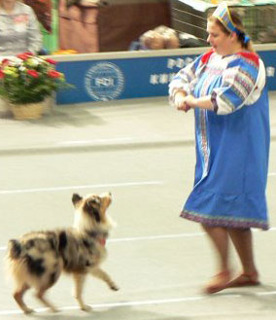 |  | Начали заниматься танцами в апреле 2008 года. Грин очень подвижный и работоспособный именно эти его качества привели нашу пару во фристайл. Он еще очень молодой участник, но очень старается.

Класс/порядковый номер |  | «Прогресс» / 21
Спортсмен | Фамилия имя отчество | Кузина Ольга Николаевна
Спортсмен | Дата рождения | 05.06.1967
Спортсмен | Место жительства (город) | Москва
Спортсмен | Телефон (с кодом города) | 8-926-534-40-41
Спортсмен | E-mail | chinelli@yandex.ru
Собака | Порода | Лабрадор ретривер
Собака | Кличка | Тутта Ларсон
Собака | Дата рождения | 23.04.2004
Музыкальная  композиция | Название | Ciao, bambino, sorry (Мирей Матье)
Музыкальная  композиция | Длительность | 2 мин.48 сек.
Музыкальная  композиция | Музыкальный носитель | CD
Тренер (школа, клуб) |  | Самоподготовка
Общая информация о танцевальной паре (когда начали заниматься, приверженность к стилям и т.д.)  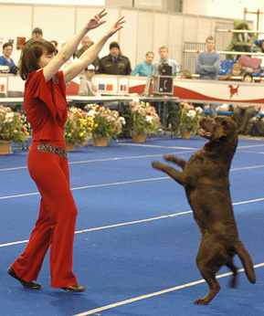 |  | Танцами с собакой я заинтересовалась еще в 2003 году, тогда же и начала заниматься с лабрадором Никси, но ей танцевать не очень понравилось. Поэтому, в 2005 году я начала заниматься со своей младшей лабрадоркой Туттой  Впервые с Туттой мы выступили летом 2006 года. Сейчас вниманию зрителей будет представлен танец под очень известную музыку французской исполнительницы Мирей Матье.

Класс/порядковый номер |  | «Прогресс» / 22
Спортсмен | Фамилия имя отчество | Ледкова Татьяна Викторовна
Спортсмен | Дата рождения | 15.09.1977
Спортсмен | Место жительства (город) | Г.Череповец
Спортсмен | Телефон (с кодом города) | 89115163173
Спортсмен | E-mail | Taled7@mail.ru
Собака | Порода | Бордер колли
Собака | Кличка | Альмера Ралли Вираж
Собака | Дата рождения | 19.03.2004
Музыкальная  композиция | Название | Э.Пьеха «Веселый сосед»
Музыкальная  композиция | Длительность | 2мин 43сек
Музыкальная  композиция | Музыкальный носитель | CD
Тренер (школа, клуб) |  | самоподготовка
Общая информация о танцевальной паре |  | Всерьез заинтересовалась фристайлом в 2005г.  Иногда танцуем на выставках.  Нравится веселая и энергичная музыка.

Класс/порядковый номер |  | «Мастер» / 23
Спортсмен | Фамилия имя отчество | Алимова Ольга Владимировна
Спортсмен | Дата рождения | 01.06.1975
Спортсмен | Место жительства (город) | Г.Москва
Спортсмен | Телефон (с кодом города) | 8-495-794-50-23
Спортсмен | E-mail | alimovaov@mail.ru
Собака | Порода | Немецкая овчарка
Собака | Кличка | Алекс Кантель Брондо
Собака | Дата рождения | 05.04.2001
Музыкальная  композиция | Название | In Grit-«Tango»
Музыкальная  композиция | Длительность | 3.20
Музыкальная  композиция | Музыкальный носитель | CD
Тренер (школа, клуб) |  | Самоподготовка
Общая информация о танцевальной паре 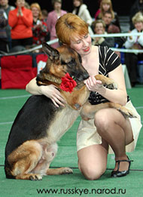 |  | Многие спрашивают: «Когда я решила со своей собакой заняться Фристайлом?». Самое интересное, что я хотела заняться танцами с собаками ещё до появления Алекса у себя дома. Моя подруга готовила немецкую овчарку для съёмок в кино «Калашников и спартак», и по сценарию собака танцует с мальчиком на вокзале. Не знаю, что меня поразило больше то ли, что мальчик танцевал с собакой, то ли, что танцевала немецкая овчарка, но с этой но я воплотила эту идею в жизнь. И для меня, как и для Алекса танцы в нашей жизни значат очень много/

Класс/порядковый номер |  | «Мастер» / 24
Спортсмен | Фамилия имя отчество | Чоговадзе Галина Викторовна
Спортсмен | Дата рождения | 03.02.1954
Спортсмен | Место жительства (город) | г. Москва
Спортсмен | Телефон (с кодом города) | 8-916-476-71-49
Спортсмен | E-mail | chogovadze@yandex.ru
Собака | Порода | Бордер колли
Собака | Кличка | Моя Надежда Роли Ройс
Собака | Дата рождения | 23 июля 2005 года
Музыкальная  композиция | Название | "Мое любимое ретро"
Музыкальная  композиция | Длительность | 3 мин. 10 сек.
Музыкальная  композиция | Музыкальный носитель | CD
Тренер (школа, клуб) |  | КЦ «Сокольники», тренер - Трошина Ирина  хореограф – Юрханова Татьяна
Общая информация о танцевальной паре |  | Занимаюсь аджилити в клубе "Вместе". Фристайлом начали заниматься, когда Рой был еще щенком. Ему очень нравится выступать на публике и это доставляет Рою большое удовольствие. К данным соревнованиям мы подготовили танец, который и представляем на суд зрителей. Это наш третий танец. Выступали на показательных выступлениях.

Фристайл – танцы с собаками. Таблица результатов.
Судья 1 Гурова Екатерина (г. Москва) Судья 2 Малиновская Елена
Судья 3 Романчук Виталий (г. Москва)
Класс «Дети»
№ | Фамилия Имя спортсмена | Порода собаки | Кличка собаки | Оценка |  |  |  |  |  |  |  |  | Место
 |  |  |  | Техника исполнения |  |  |  | Артистичность исполнения |  |  |  | Ито-го | Место
 |  |  |  | 1 | 2 | 3 | ∑/3 | 1 | 2 | 3 | ∑/3 | Ито-го | Место
1 | Литвин Анастасия | Лабрадор ретривер | Юконт Норден Вест | Н | Е | Я | В | К | А
2 | Кузьмин Валентин | Цверг-шнауцер | Ляля | 62 | 55 | 30 | 49 | 41 | 71 | 35 | 49 | 98 | 3
3 | Ястребова Анна | Голден ретривер | Брайн Мак Морн | 75 | 47 | 37 | 53 | 90 | 89 | 37 | 72 | 125 | 1
4 | Игнатова Татьяна | Лабрадор ретривер | Цезарь | Н | Е | Я | В | К | А
5 | Куренкова Марина | Метис | Мучача | 67 | 52 | 45 | 54,7 | 66 | 70 | 43 | 59,7 | 114,4 | 2
6 | Чумакова Ангелина | Карли-ковая такса | Изабелла | Н | Е | Я | В | К | А
7 | Рыжков Кирилл | Вельш корги | Ирсен | Н | Е | Я | В | К | А

Фристайл – танцы с собаками. Таблица результатов.
Судья 1 Гурова Екатерина (г. Москва) Судья 2 Малиновская Елена
Судья 3 Романчук Виталий (г. Москва)
Класс «Дебют»
№ | Фамилия Имя спортсмена | Порода собаки | Кличка собаки | Оценка |  |  |  |  |  |  |  |  | Место
 |  |  |  | Техника исполнения |  |  |  | Артистичность исполнения |  |  |  | Ито-го | Место
 |  |  |  | 1 | 2 | 3 | ∑/3 | 1 | 2 | 3 | ∑/3 | Ито-го | Место
8 | Витухина  Вера | Австрал.овчарка | Вилли Джой | 62 | 24 | 48 | 44,7 | 42 | 62 | 43 | 49 | 93,7 | 11
9 | Скалозуб Светлана | Метис | Брюс | 47 | 42 | 55 | 48 | 39 | 73 | 50 | 54 | 102 | 9
10 | Поволоцкая Ольга | Ирл. волкодав | Арвен | 55 | 53 | 57 | 55 | 59 | 69 | 45 | 64,3 | 112,7 | 6
11 | Суханова Ксения | Немецкая овчарка | Рада | 86 | 77 | 65 | 76 | 91 | 89 | 58 | 79,3 | 155,3 | 3
12 | Шульга Татьяна | Пудель | Салина | 64 | 40 | 61 | 55 | 78 | 64 | 55 | 65,7 | 120,7 | 5
13 | Лукьянова Мария | Метис | Сара | 40 | 34 | 47 | 40,3 | 38 | 42 | 41 | 40,3 | 80,6 | 12
14 | Кузьмин Валентин | Ризен-шнауцер | Зизу | 80 | 87 | 77 | 81,3 | 92 | 100 | 76 | 89,3 | 170,6 | 1

Фристайл – танцы с собаками. Таблица результатов.
Судья 1 Гурова Екатерина (г. Москва) Судья 2 Малиновская Елена
Судья 3 Романчук Виталий (г. Москва)
Класс «Дебют»
№ | Фамилия Имя спортсмена | Порода собаки | Кличка собаки | Оценка |  |  |  |  |  |  |  |  | Место
 |  |  |  | Техника исполнения |  |  |  | Артистичность исполнения |  |  |  | Ито-го | Место
 |  |  |  | 1 | 2 | 3 | ∑/3 | 1 | 2 | 3 | ∑/3 | Ито-го | Место
15 | Цветкова Анастасия | Метис | Рекс | 51 | 39 | 66 | 52 | 41 | 45 | 52 | 46 | 98 | 10
16 | Язынина Надежда | Немецкий боксер | Ланцелот | 53 | 51 | 55 | 53 | 42 | 76 | 51 | 56,3 | 109,3 | 7
17 | Шкатулова Елена | Бордер колли | Голд Винер | 87 | 65 | 64 | 72 | 87 | 82 | 61 | 76,7 | 148,7 | 4
18 | Мошкина Марина | Стафф. бультерьер | Арсений | 78 | 81 | 70 | 76,3 | 87 | 92 | 68 | 82,3 | 157 | 2
19 | Петрова Людмила | Метис | Янгрика | Н | Е | Я | В | К | А
20 | Витухина  Вера | Австрал.овчарка | Нормари Лоэнгрин | 58 | 46 | 46 | 50 | 57 | 61 | 44 | 54 | 104 | 8

Фристайл – танцы с собаками. Таблица результатов.
Судья 1 Гурова Екатерина (г. Москва) Судья 2 Малиновская Елена
Судья 3 Романчук Виталий (г. Москва)
Класс «Прогресс»
№ | Фамилия Имя спортсмена | Порода собаки | Кличка собаки | Оценка |  |  |  |  |  |  |  |  | Место
 |  |  |  | Техника исполнения |  |  |  | Артистичность исполнения |  |  |  | Ито-го | Место
 |  |  |  | 1 | 2 | 3 | ∑/3 | 1 | 2 | 3 | ∑/3 | Ито-го | Место
21 | Кузина  Ольга | Лабра-дор ретривер | Тутта Ларсон | 94 | 97 | 74 | 88,3 | 96 | 98 | 74 | 89,3 | 177,6 | 1
22 | Ледкова Татьяна | Бордер колли | Альмера Ралли Вираж | 79 | 62 | 75 | 72 | 81 | 71 | 76 | 76 | 148 | 2

Класс «Мастер»
№ | Фамилия Имя спортсмена | Порода собаки | Кличка собаки | Оценка |  |  |  |  |  |  |  |  | Место
 |  |  |  | Техника исполнения |  |  |  | Артистичность исполнения |  |  |  | Ито-го | Место
 |  |  |  | 1 | 2 | 3 | ∑/3 | 1 | 2 | 3 | ∑/3 | Ито-го | Место
23 | Алимова Ольга | Немец-кая овчарка | Алекс Кантель Брондо | 86 | 99 | 89 | 91,3 | 86 | 100 | 96 | 94 | 185,3 | 2
24 | Чоговадзе  Галина | Бордер колли | Моя Надежда Роли Ройс | 100 | 97 | 86 | 94,3 | 100 | 95 | 93 | 96 | 190,3 | 1

